補充資料
如何開立支出收回書？
1.請進入庫款支付作業→點選18.支出收回書
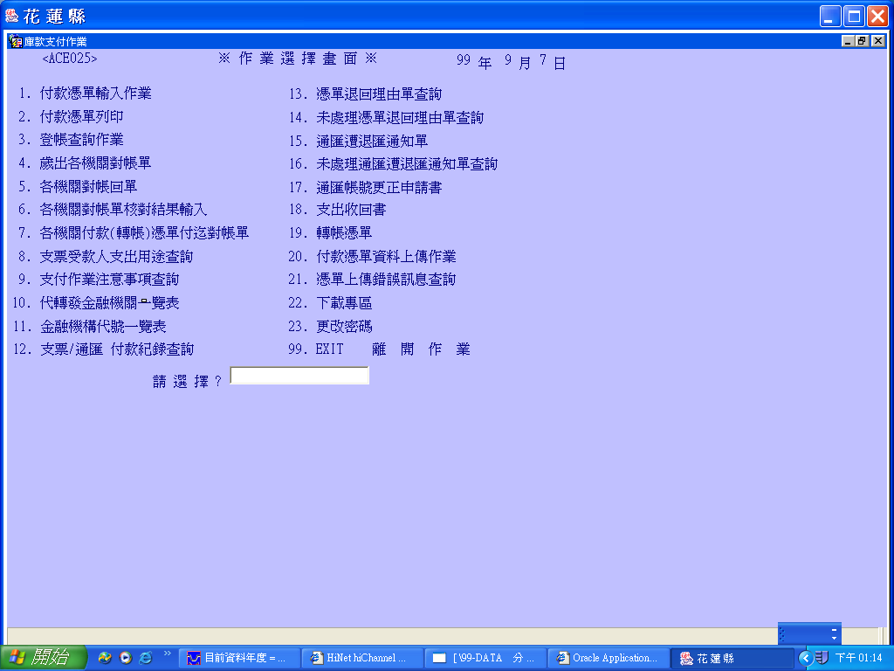
2.出現支出收回書畫面
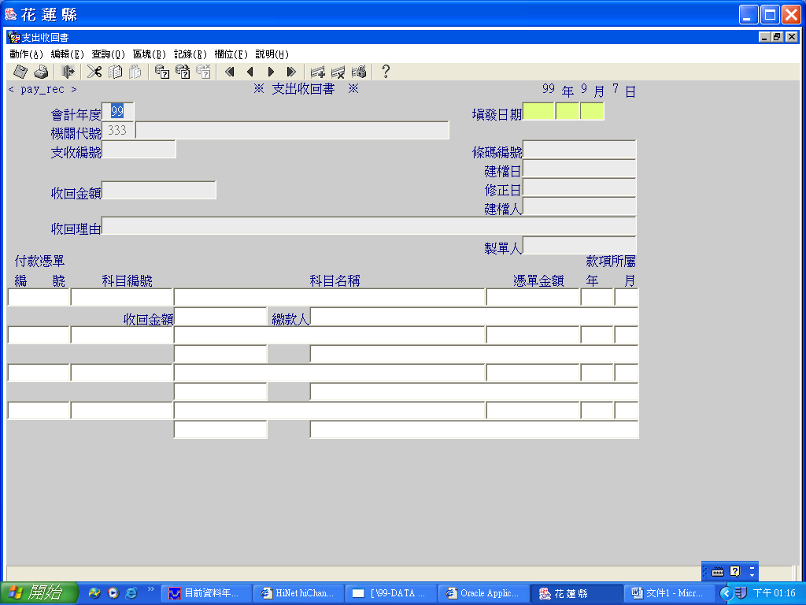
3.請直接輸入收回理由後，按enter鍵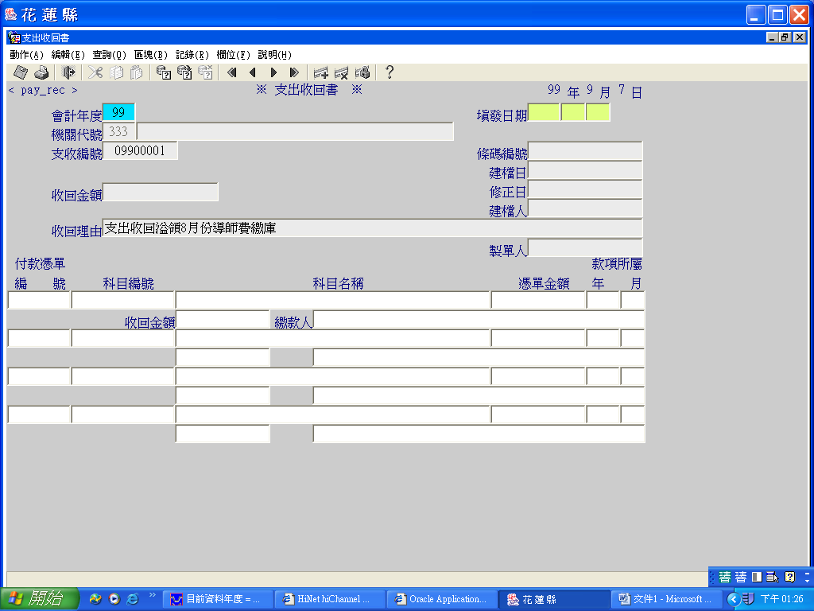
4.系統自動出現收支編號及機關名稱
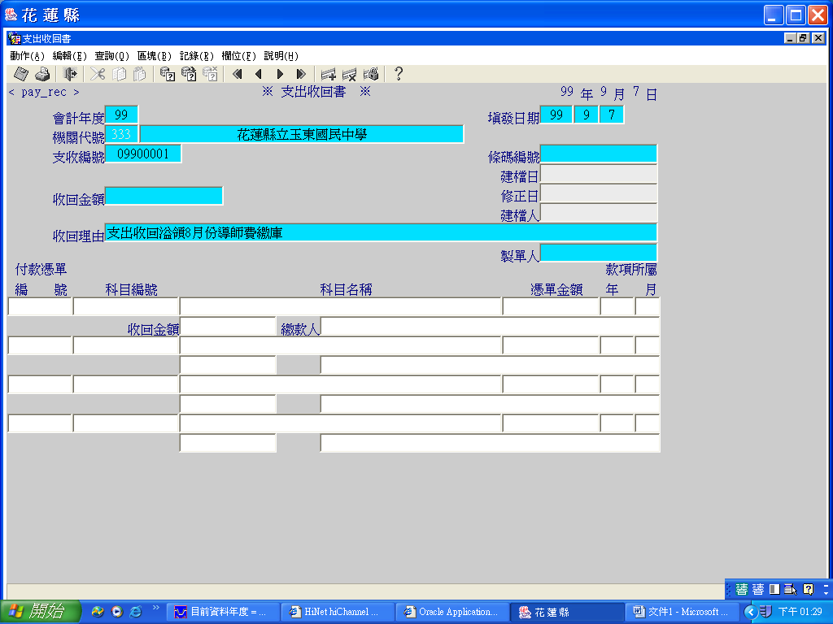
5.輸入付款憑單編號，點到科目編號按F9
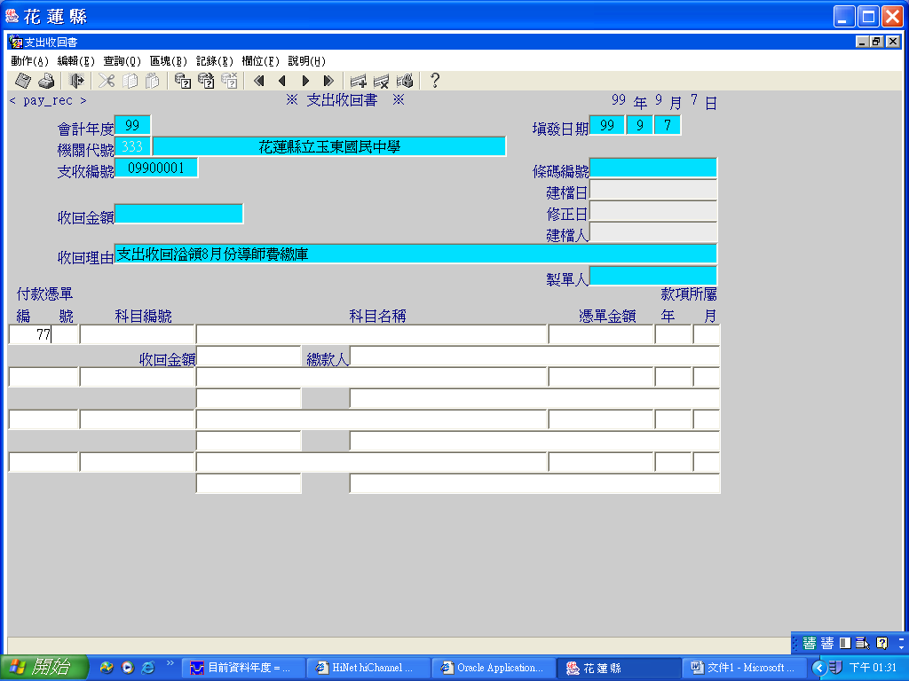
6.請選擇預算科目，確定
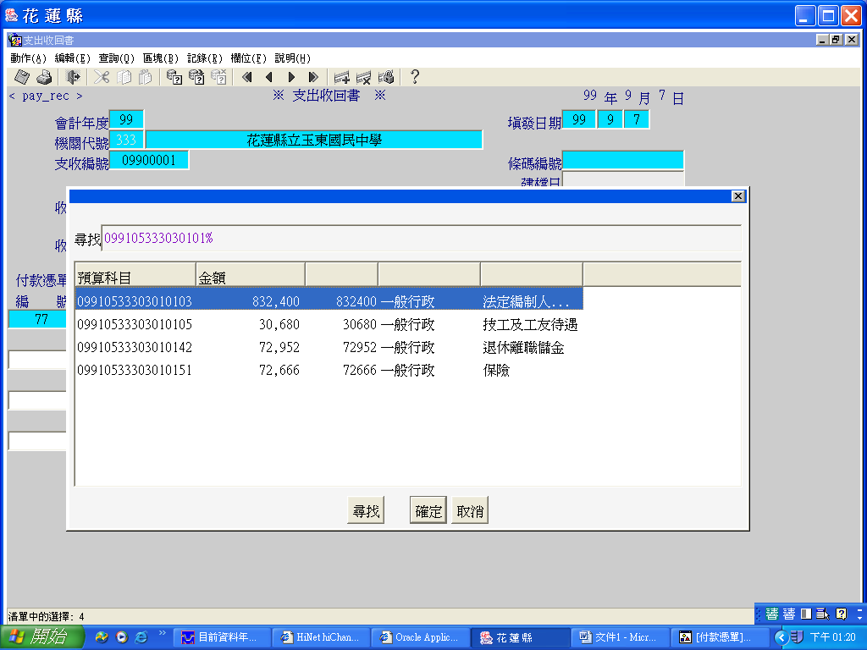
7.輸入收回金額，系統自動帶出科目名稱、憑單金額，年、月資料
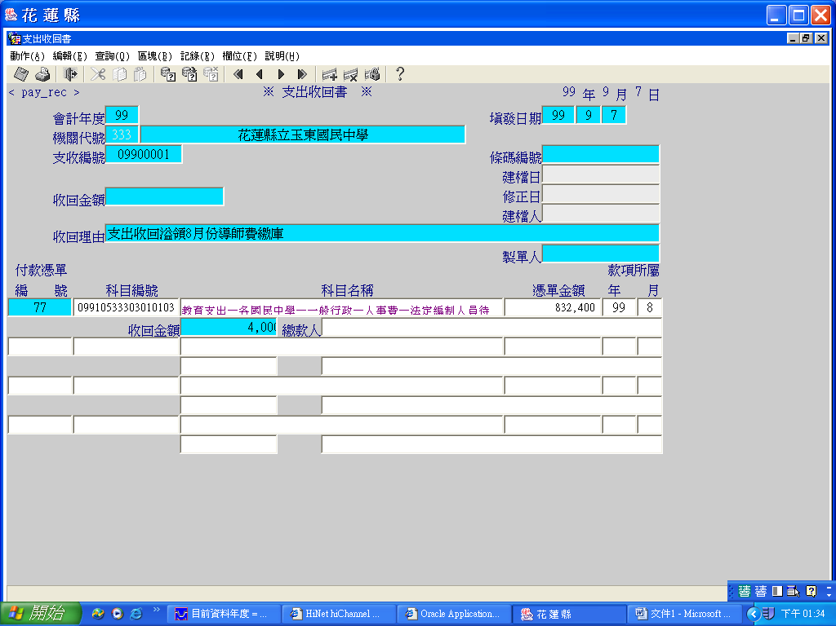
8.輸入繳款人（學校全銜）後，按enter鍵
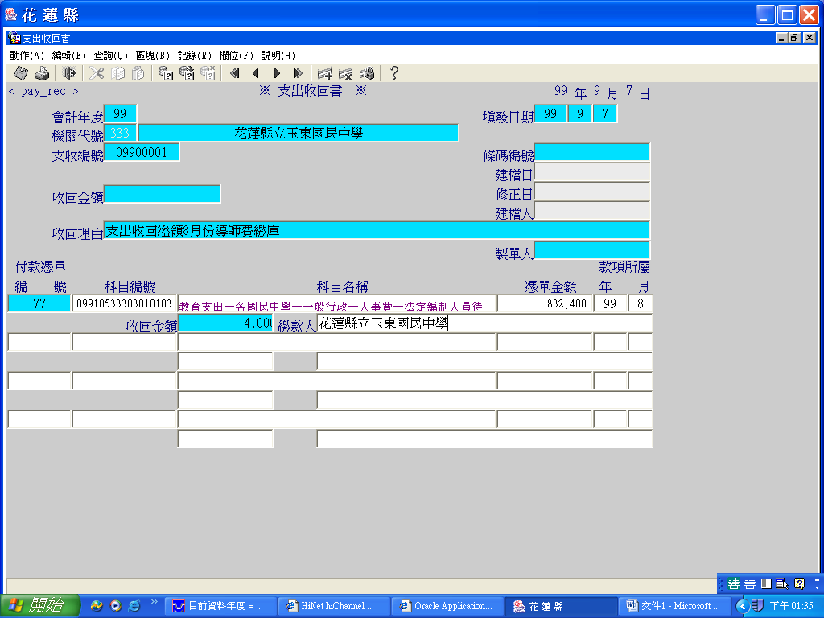
9.收回金額欄會自動出現，輸入製單人，點列印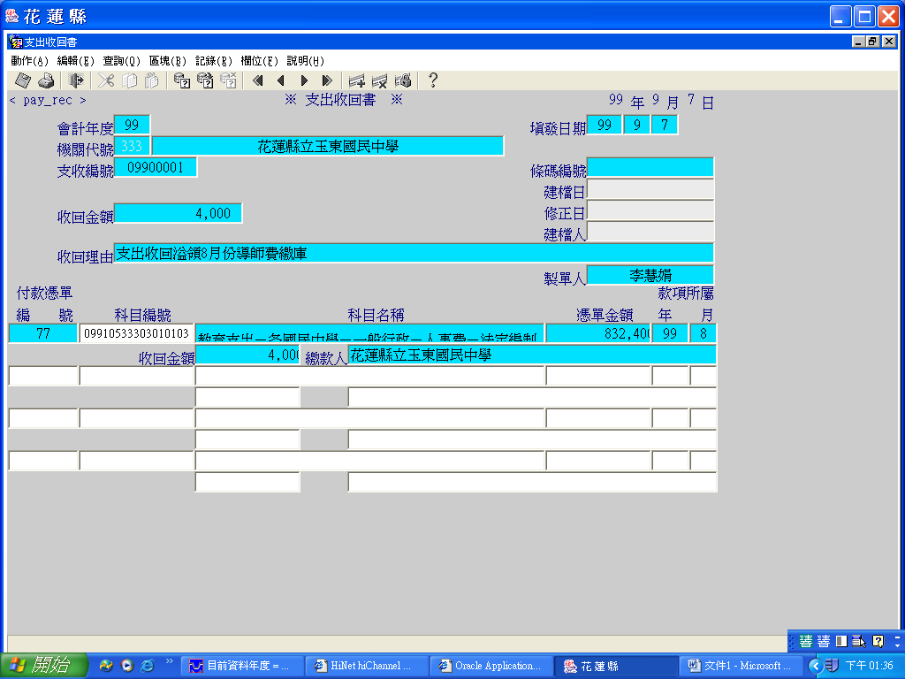
10.點列印
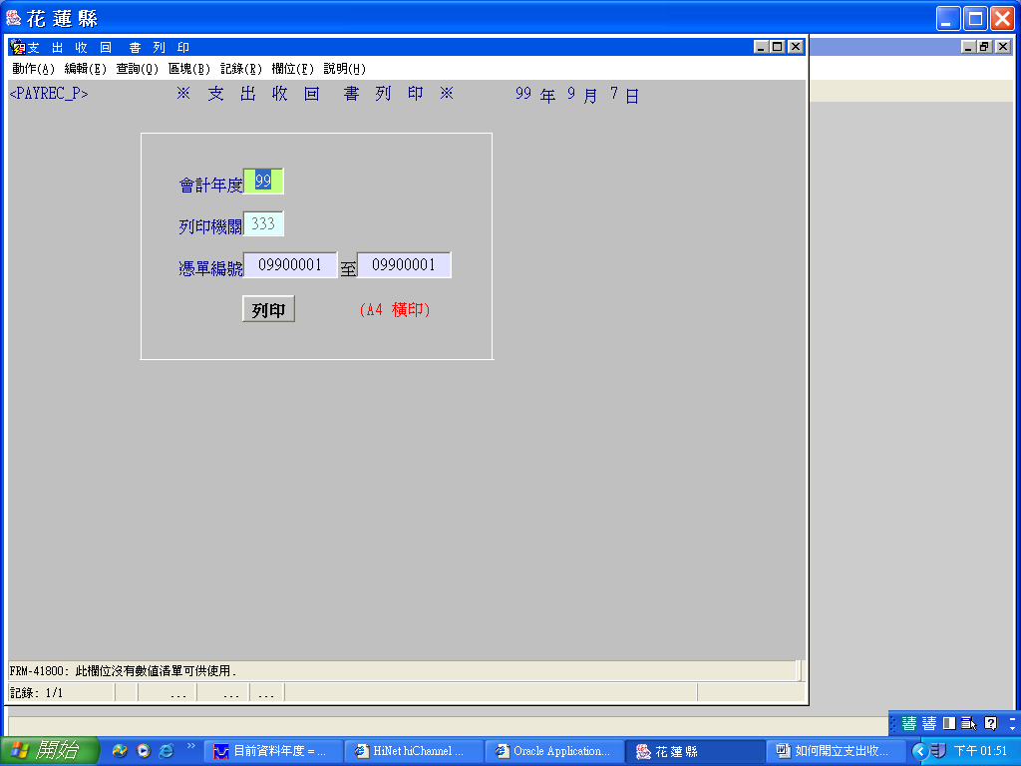
11.點列印，會有6張
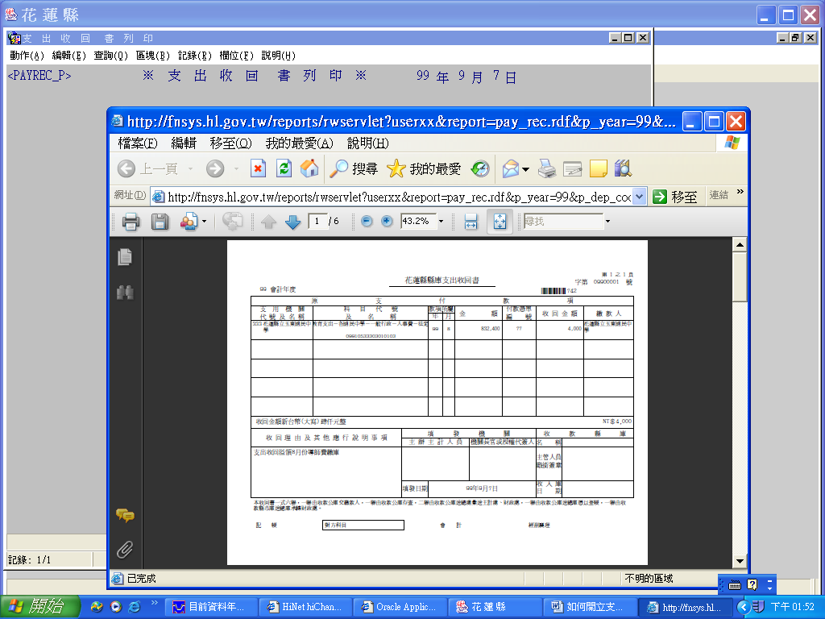
12.點確定，印出後填發機關須加蓋主辦會計及校長簽證專用章
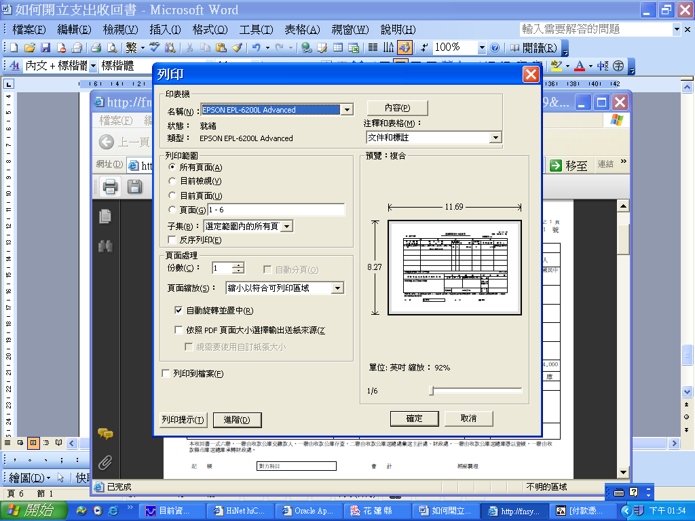
13. 如果收回現金連同支出收回書到公庫繳庫，簡會計系統經費結存須補作收入傳票勾支出減項，支出傳票勾收入減項，金額打在現金欄位，支出收回書與支出傳票裝訂在一起。

如何查詢已開立支出收回書？
請按鍵盤上F7，F8
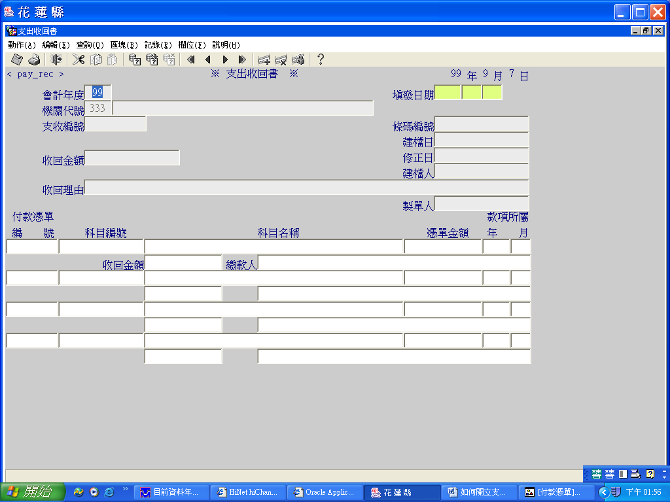
出現第1筆再按左右鍵查詢
